湖南铁道职业技术学院
教室设施设备升级改造 采购需求（货物类）
一、项目概况：
云龙校区公教楼活动课桌椅经常被挪动，影响正常上课，且课桌椅易损坏。有 22 间教室使用的活动课桌椅通过固定改造，保证正常教学设施设备。
二、对供应商的资质要求：
1、供应商基本资格条件：
（1）投标人法人营业执照副本复印件：
（2）法定代表人授权委托书原件及双方身份证复印件；
（3）投标人税务登记证(国税或地税)复印件；
（4）投标人社会保险登记证或缴纳社会保险的凭证复印件。
（5）投标人参加本次政府采购活动前3年内没有重大违法记录的书面声明。

2、特殊资格条件：
本项目不接受联合体投标。
三、采购货物清单
序号 | 设备名称 | 数量 | 备注
1 | 课桌固定安装调试费用（1.包括安装和调试费用2.固定课桌施工过程造成的的线路损坏、地板损坏等物品损坏费用） | 1094张 | 最终改造活动课桌数量据实结算
四、对所需采购的货物的功能、用途简要说明
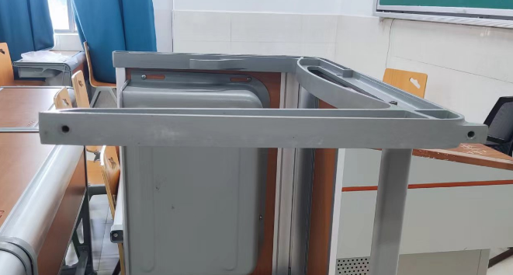
要求采用不锈钢304材质，规格15*30，制造工艺：激光切斜口，焊接，抛光。要求改造方案后能方便搞卫生，不存在安全隐患。
五、特别说明：
1、投标人的投标报价应是完成采购项目范围及工期的全部。勘察不作为必要条件，投标人可以视情况自行对项目现场进行勘察。
2、为了保证项目的完成情况达到预期效果，投标人需充分了解工地位置、对安装规划出具合理的设计方案图和提供安装材料样品（经教务处盖章认可。）投标人如自行踏勘现场，所发生的一切费用和安全责任概由投标人自行负责，校方不予承担。
3、中标人签订合同过程中，不得以不完全了解现场情况为由，提出对任何形式的增加费用或索赔要求。
4、未提供设计方案图和安装材料样品的报价为无效报价。
六、附件及零配件（包括专用工具）、备品备件的要求：
中标商应提供合格辅材。
七、验收标准和方法：现场验收
甲、乙双方现场检查验收，桌椅固定，保证正常教学
八、质量保证期、售后服务要求：1年质保，1年内免费维修。
九、履行合同时间：
1.工期要求：30天。
2.实施地点：湖南铁道职业技术学院云龙校区公教楼

十、付款方式
1、供方将所有活动课桌固定，安装调试完成后，经验收合格，并按合同约定移交有关资料后十五个工作日内，支付合同价款的100%；最终付款方式以签订的采购合同为准。
2、付款凭正式税务发票，发票须由中标单位开具。

